1. 首先通过windows 10系统左下角输入框输入“任务计划程序”

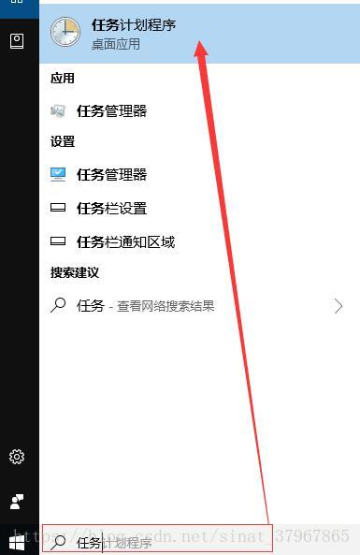

2. 进入到任务计划程序设置页面

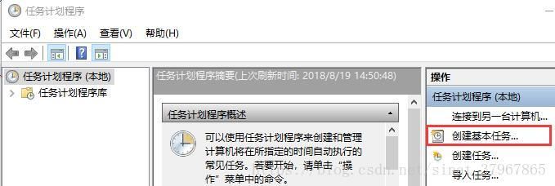

3. 开始创建基本任务

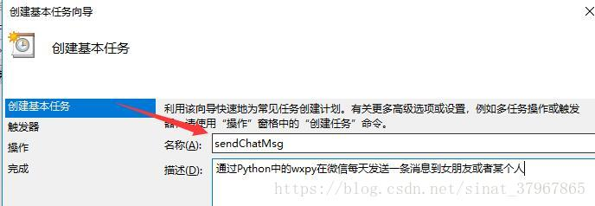

4. 按照步骤设置触发器为每天

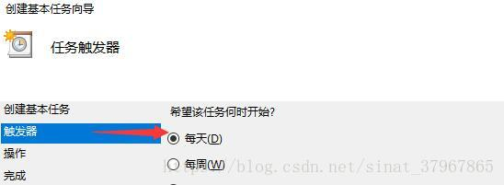

5. 设置每天执行任务的具体时间

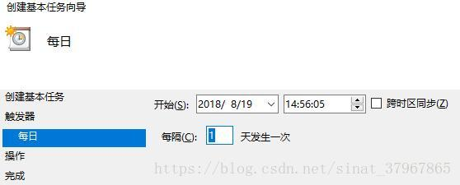

6. 设置运行程序的相关参数

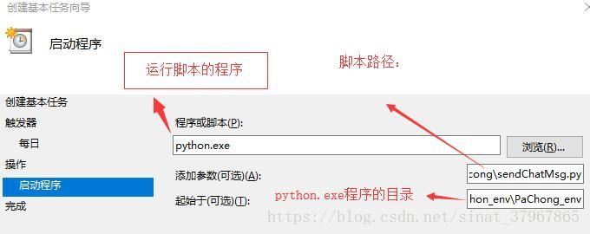

7. 设置完成任务

设置完成后，到指定的时间就会执行Python脚本，任务计划程序也可以设置为开机启动

---------------------

作者：cacho_37967865

来源：CSDN

原文：https://blog.csdn.net/sinat_37967865/article/details/81838113

版权声明：本文为博主原创文章，转载请附上博文链接！